Accords vins-mets de fêtes

Les grands classiques des réveillons

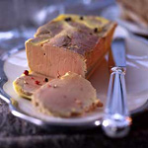Avec le Foie Gras
On parle ici de foie gras en terrine, souvent accompagné d'éléments sucrés comme une confiture d'oignons.
Un grand classique :
Château Jolys - Vieilles Vignes - Jurançon Moelleux
On ne se lasse pas de ce vin grâce à sa belle fraîcheur.
Une découverte :
Vouvray Tendre - Domaine du Viking
Superbe ! Encore plus frais qu'un Jurançon, très complexe.
Si vous faites l'impasse sur les sucreries (quand le foie est bon, il se suffit à lui même), essayez un vin blanc sec et assez gras de type Chardonnay.
Toujours dans ce registre, osez même un vin rouge assez structuré comme le Château du Cayrou - Cahors : fantastique sur un beau morceau de foie posé sur une pomme de terre chaude, juste avec un peu de fleur de sel... mmmmmmmmh !

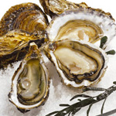Avec les huîtres
Les saveurs iodées des coquillages appellent des vins blancs rafraîchissants et vifs.
Un grand classique :
Muscadet de Sèvre et Maine sur Lie - 4 Routes
Un vin jovial qui peut aussi aiguiser vos papilles dès l'apéritif.
Une découverte :
Riesling de Franconie - Würzburger Stein
Un vin d'une pureté et d'une "précision" inégalables.
Avec les huîtres chaudes (gratinées), préférez un vin blanc alliant gras et minéralité comme un beau Chablis ou un autre cru de Bourgogne.

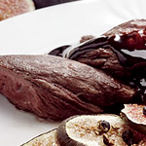Avec les gibiers
Ces viandes de caractère appellent des vins rouges "costauds" mais sans excès pour ne pas jurer avec leurs accompagnements souvent fruités voire aigres-doux (pommes aux airelles, compotes de figues...).
Une découverte :
Carmenere Reserva - Torreon de Paredes
Un vin qui réussit à merveille ce tour de force : le cépage Carmenere étant juste assez tannique, avec une très belle maturité de fruit et de jolies notes épicées.

